杭州市临安区水利水电局

区水利水电局2020年度政府信息公开工作报告
2020年，我局在区委、区政府的正确领导下，以习近平新时代中国特色社会主义思想为指导，按照《中华人民共和国政府信息公开条例》、《杭州市人民政府办公厅关于印发2020年杭州市政务公开工作要点的通知》（杭政办函〔2020〕21号）和《区政府及区政府办公室政府信息公开工作处理程序》等规定有关要求，结合全区水利工作实际，认真开展政府信息公开工作。现将我局2020年度政务公开工作总结如下：
一、总体情况
（一）信息公开情况
1、规范主动公开内容。2020年度，全局落实《国务院办公厅政府信息与政务公开办公室关于规范政府信息公开平台有关事项的通知》（国办公开办函〔2019〕61号）要求，规范本单位政府信息公开专栏设置，统一设置“政府信息公开指南”“政府信息公开制度”“法定主动公开内容”“政府信息公开工作年度报告”4个子栏目。全年主动公开政府信息217条，其中法规文件126条，规划计划6条，财政信息3条，人事信息3条，公告公示52条，重点领域信息10条，建议提案15条，其他信息1条。
2、依申请公开。2020年，我局提高依申请公开办理质效。根据依申请信息管理系统及书面依申请信息要求，健全建立健全水利水电局政府信息公开申请登记、审核、办理、答复、归档工作制度，完善申请渠道，优化工作流程。通过网络渠道收到申请公开政府信息的要求3件，均按要求完成答复。行政复议案件1件，驳回申请人行政复议。
3、推进重要决策公开。我局加强重大行政决策信息公开机制建设。贯彻《重大行政决策程序暂行条例》和《浙江省重大行政决策程序规定》，健全重大行政决策事项目录公开发布机制。围绕政务“五公开”要求，推进重大决策预公开，健全利益相关方、公众代表、专家、媒体人士等列席政府会议制度。今年，针对涉及公共利益的《杭州市临安区节水行动实施方案》的制定，主动向社会公布征求意见并择优采纳，第一时间解读政策，释放权威政策信号。
4、实施政务服务信息公开。通过线上线下全面准确公开政府服务事项、办事指南、办事流程、办事机构、常见问题、监督举报方式等信息。全面深化改革，做好减税降费、进一步优化水利“最多跑一次”审批相关事项、“网上办、掌上办”等方面的政府信息公开工作。围绕公民个人和企业两个全生命周期，推进“一件事”全流程“最多跑一次”，公开对外管理服务事项52条。
5、深化行政执法信息公开。按照“谁执法、谁公示”的原则，落实行政执法公示制度。向社会依法公开行政执法职责、执法依据、执法程序、监督途径等信息，落实行政处罚、行政许可“双公示”制度。全年公布行政许可信息236条，行政处罚处理决定数量17件。同时，加强“双随机、一公开”监管工作，按照省、市、区工作要求，建立“双随机”抽查机制，2020年度共完抽查101户次，其中即时检查88户次，按年度计划完成双随机抽查二大类13项，抽取执法人员20余人次，全年任务完成率、检查公示率、掌上执法率、抽查事项覆盖率等均达到100%。
6、推进基层政务公开标准化规范化。贯彻落实《浙江省人民政府办公厅关于全面推进基层政务公开标准化规范化工作的实施意见》（浙政办发〔2020〕16号）精神，按照杭州市推进基层政务公开标准化规范化工作计划表排定的时间节点，有序推进。
（二）政策解读、回应关切
1、多元解读重要政策。主要负责人是政策解读第一责任人，相关科室负责人是具体解读人，针对《杭州市临安区节水行动实施方案》文件，我局积极做好政策解读工作，与政策文件起草同步组织、同步审签、同步发布。以文字解读、长图解读等生动活泼、通俗易懂的方式，有针对性地解读政策制定的背景、主要内容、适用对象、注意事项、关键词解释、新旧政策差异等。
2、及时回应社会关切。根据平台设置的领导信箱、民意征集等栏目及时回应群众关切。按照“属地管理、分级负责、谁主管谁负责”的原则，落实政务舆情回应责任。持续做好人大代表建议和政协委员提案办理结果公开工作，办理结果与建议提案内容同步公开。全年公开人大代表建议11件，政协提案4件。
（三）平台建设
我局抓好平台载体，加大信息公开力度。结合区政府、局党委中心工作，充实政务公开内容，丰富政务公开形式，通过浙江政务服务网“杭州·临安”门户网站、浙江政务直通车、新浪政务官方微博、“临安水利”官方微信公众号等渠道，及时将政策法规、重点领域工作推进完成情况等信息向社会发布。2020年，在新浪微博发布原创信息148条，“临安水利”微信发布原创信息161条，“政务直通车”信息11条。
（四）监督保障机制
局党委始终坚持把政府信息公开工作作为长期工作来抓，认真贯彻落实《中华人民共和国政府信息公开条例》、《杭州市人民政府办公厅关于印发2020年杭州市政务公开工作要点的通知》（杭政办函〔2020〕21号）和《区政府及区政府办公室政府信息公开工作处理程序》等规定有关要求，严格落实主体责任，规范信息发布内容。
一方面，成立由局主要领导为组长、分管领导为副组长、局各科室、单位负责人为成员的政府信息公开工作领导小组，明确局办公室负责牵头政府信息公开工作。具体负责政府信息公开内容的上报、更新、维护、组织协调等日常工作。局信息员负责收集、整理科室提供的政府信息，统一发布，一级抓一级，层层抓落实，形成了职责分明、分工合理、各负其责、齐抓共管的工作局面。另一方面，按照2020年政务新媒体管理和基层政务公开标准化规范化工作要求，健全政务公开与宣传、网信、大数据管理等部门的协调联动机制，落实经费保障，精心组织实施，确保各项举措落地。
二、主动公开政府信息情况

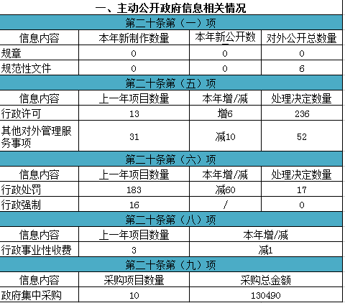
三、收到和处理政府信息公开申请情况
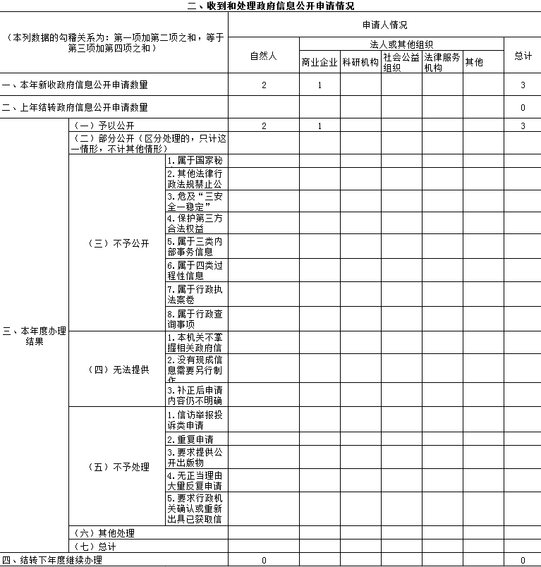
四、政府信息公开行政复议、行政诉讼情况
五、政府信息公开工作存在的主要困难及改进情况
（一）存在问题
2020年，我局在信息公开方面取得了一定的成绩，但仍有一些问题。
一是信息公开的方式、影响力不够。目前主要途径为政务网站和政务微信、微博，但受主客观因素影响，接收群众数量较少。
二是全局对政府信息公开重要性的认识有待进一步增强，对信息公开模块梳理还存在阻点。
三是信息公开工作人员配置与繁重的工作任务不相适应，效率有待加强。
（二）2021年工作计划及有关建议
一是强化思想认识，加大信息公开力度。坚持以公开为原则，不公开为例外，持续深化政府信息公开工作，充实政务公开内容，建立全局性信息公开常态化机制。
二是抓好工作落实，细化公开流程。根据最新工作要求，结合局内部OA办公系统，让信息公开工作流程化、规范化。同时，强化政府公开信息的审核工作，落实政府信息发布保密审查机制，确保网站信息及时、准确。
三是抓好舆情反馈，及时回应关切。利用我局对外公开平台和区政务公开系统，及时回应群众对水利工作的关切，答疑解惑，保障广大群众的知情权、参与权、监督权。
六、其他需要报告的事项
本年度无其他需要报告的事项。

杭州市临安区水利水电局
2021年1月20日

